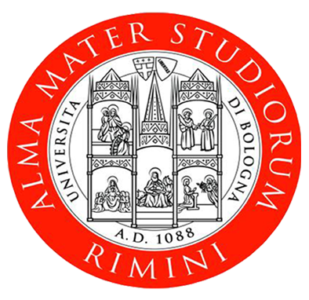
Alma Mater Studiorum
Polo Scientifico Didattico di Rimini
FACOLTA’ DI CHIMICA INDUSTRIALE
Corso di Laurea in
Tecnologie Chimiche per l’Ambiente e per la Gestione dei Rifiuti

Invito alla Chimica – Invito all’Ambiente
“Un percorso guidato attraverso esperienze e dimostrazioni pratiche
nei Laboratori Chimico/Didattici del Polo Universitario di Rimini;
un approccio scientificamente consapevole alle problematiche della Chimica e dell’Ambiente
nei processi legati allo sviluppo sostenibile e agli aspetti emergenti della vita quotidiana”

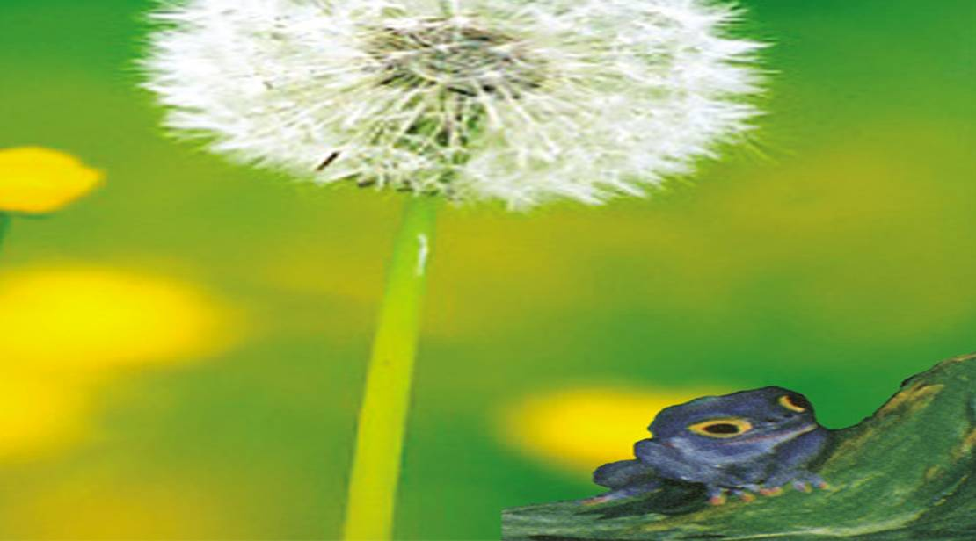
Martedì 15 e Mercoledì 16 Febbraio 2005
dalle ore 9.30 alle 13.00

(Rimini, via Bastioni Settentrionali 45)

Programma

Saluto agli studenti e ai docenti accompagnatori,
presentazione “Corso di Laurea”
Prof. Luciano Morselli – Presidente del Corso di Laurea TeChiAR
Dott. Andrea Gnassi – Presidente Commissione Regionale Scuola, Università, Formazione

Presentazione del “percorso esperienze”
Prof. Luciano Fusina – Coordinatore del progetto

Valorizzazione dei rifiuti e monitoraggio ambientale
Prof. Fabrizio Passarini - Dr. Ivano Vassura

Green Chemistry- biodiesel da olio di girasole
Dr.ssa Carla Boga – Dr.ssa Manuela Marotta

Sintesi del nylon e riciclo di materiali plastici
Prof. Daniele Caretti – Prof. Loris Giorgini

Marmitta catalitica – abbattimento gas di scarico
Prof. Giuseppe Fornasari

Chimiquiz
Prof.ssa Silvia Bordoni

La Chimica per i beni culturali
Dr.ssa Elena Bernardi - Dr.ssa Carla Martini

Le energie rinnovabili
Prof. Leonardo Setti

Chimica e Luce
Prof. Mario Berrettoni - Prof. Riccardo Tarroni

Saranno presenti con delle esperienze i laboratori di:
ARPA – Sezione Provinciale di Rimini
Gruppo C.S.A. Spa Centro Studi Ambientali di Rimini
LabService di Bologna
L.A.V. Laboratorio Analisi per l’Industria e per l’Ambiente di Rimini
Istituto Giordano di Bellaria (Rn)
______________________________________
Segreteria Organizzativa:
Presidenza TeChiAR -via Angherà 22 Rimini - M.Angela Gamberini tel. 0541/434105 fax 0541/25567 @: techiar@rimini.unibo.it
Laboratori Didattici – Via Bastioni Settentrionali, 45 - Dr.sse V.Venturini , S. Cavallo Tel. 0541/51764

